1.初始界面，“登录界面”

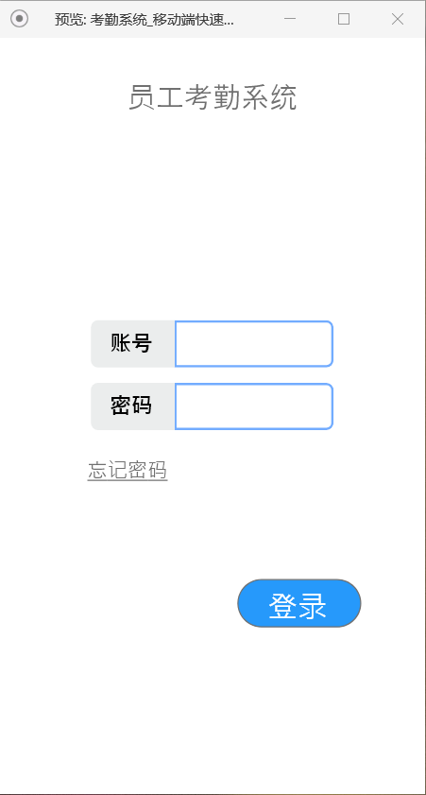

2.在“登录界面”，输入账号密码，点击后，若正确则进入“首页界面”，若错误则提示错误

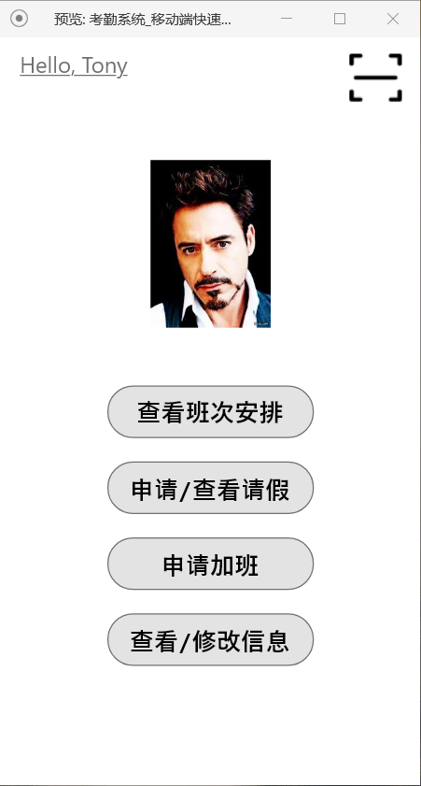

2-1.在“首页界面”，点击后，进入“当月工作班次安排界面”；在“当月工作班次安排界面”，点击某一“数字”后，例如：，会弹出“当日工作班次安排表”；点击可返回上一界面

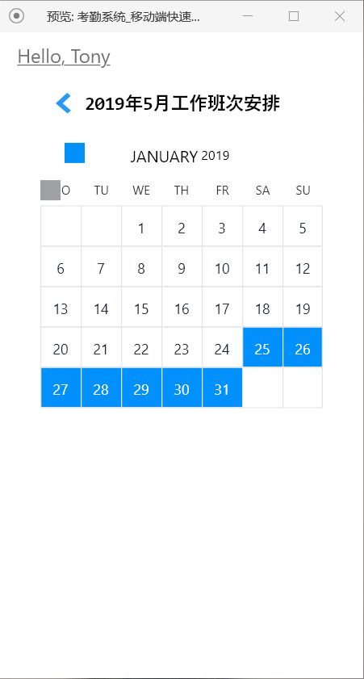—点击后—>>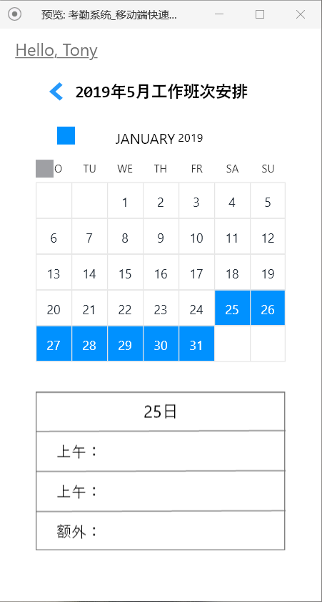

2-2-1.在“首页界面”，点击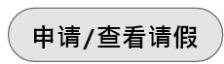后，若用户未有“正在进行的请假申请”，将进入“申请请假界面”；点击，可选择请假的日期；选择请假日期后，点击则可申请请假；点击可返回上一界面

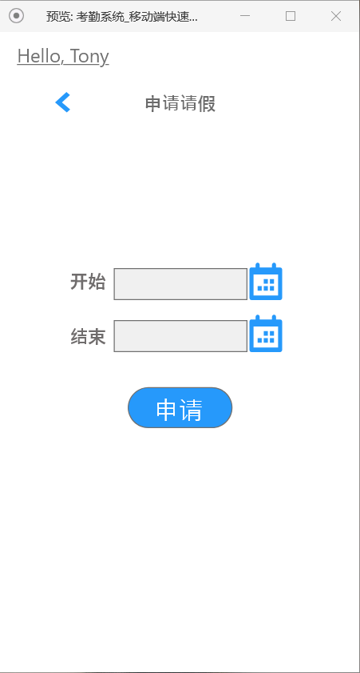—点击后—>>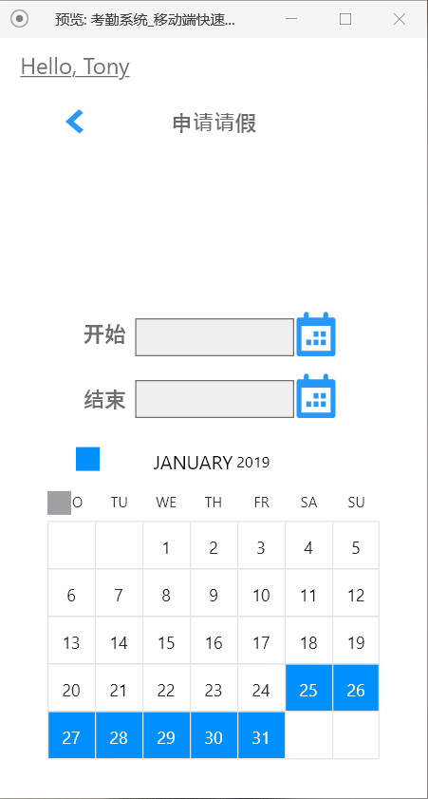

2-2-2.在“首页界面”，点击后，若用户有“正在进行的请假申请”，将进入“查看请假界面”；点击，则可终止请假；点击可返回上一界面

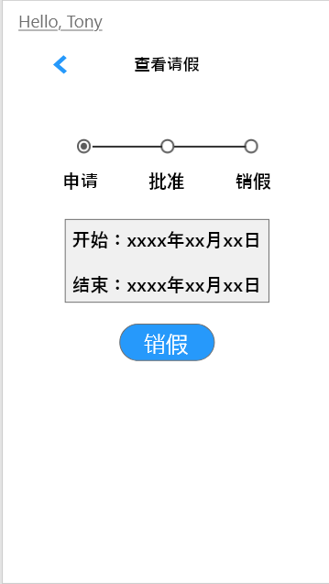

2-3.在“首页界面”，点击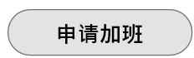后，进入“申请加班界面”；填写加班说明后，点击，则可申请加班（若当前时间未超过下班时间及其阈值，则“申请”按钮变为，即不可提交加班申请）；点击可返回上一界面

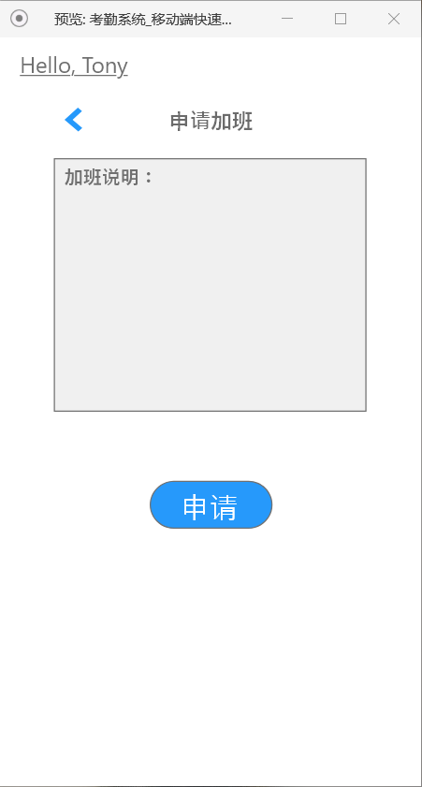

2-4.在“首页界面”，点击后，进入“个人信息界面”；可以对“姓名”、“邮箱”、“手机号”、“住址”、“头像”进行修改（其中头像可以通过前置摄像头或手机图库进行提交），然后可以点击（这里后台将利用该用户的初始图片与上传的图片进行比对，若相差过大，将撤回该次修改）；点击可返回上一界面

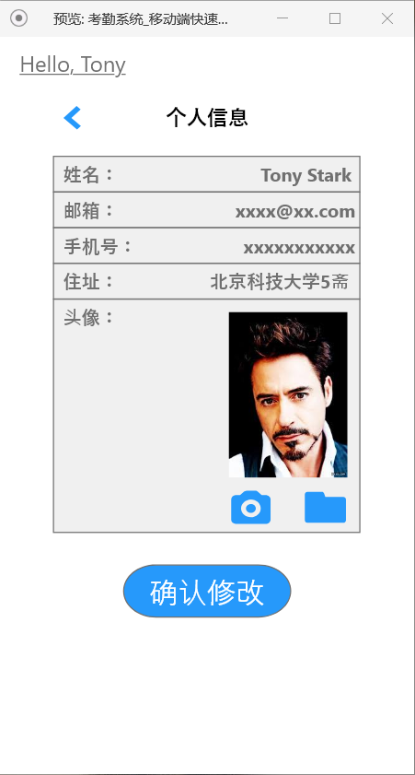

3.可随时点击图标，进入“系统发送消息界面”，可以查看系统发送的消息的粗略信息；可点击，清空消息；对每一条消息，可以点击，确认已读该消息；对每一条消息，可以点击某一条消息的“类别信息”，例如：，查看具体消息（若是类别为“临时性加班”，则消息中还附带，可点击“参加”，参与临时性加班）；点击“具体消息”中右上角的可以关掉“具体消息”；点击“界面”中的，可退回上一界面

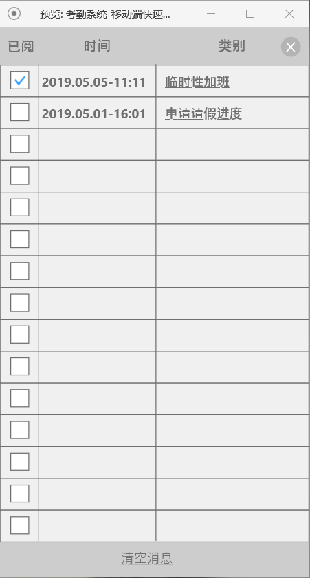—点击“临时性加班”后—>>